

Semana 8
Desarrollo Backend III
(PBY2203)

Nombre estudiante: Raúl Zúñiga
Asignatura: Desarrollo Backend III | Carrera: Desarrollo de Aplicaciones
Profesor: Gabriel Grobier | Fecha:05-10-2026

Descripción de la actividad
En esta octava semana realizarás una actividad sumativa individual titulada "Desarrollando microservicios y resiliencia en la nube con Spring Cloud". Deberás implementar mecanismos de seguridad con Spring Cloud Security para proteger la infraestructura distribuida, configurar tolerancia a fallos con Resilience4j e integrar un sistema de mensajería asíncrona utilizando Kafka o JMS para habilitar una arquitectura orientada a eventos.

Instrucciones específicas
En función de la actividad formativa de la semana 8 llamada Desarrollando microservicios y resiliencia en la nube con Spring Cloud, deberás avanzar en el proyecto en su continuidad, realizando:

1. Implementar OAuth2.0
Deberás mejorar la seguridad de tu proyecto, implementando protocolo OAuth2.0

2. Dockerizar tus microservicios
Deberás crear una imagen Docker con tus microservicios
3. Configurar docker-compose.yaml en tu proyecto
Deberás orquestar todos los componentes necesarios en una sola configuración para poder lanzar tu aplicación en un entorno Cloud.

Requerimientos del Sistema

Basándote en los microservicios de la semana 6 (datos base: https://github.com/KariVillagran/bank_legacy_data) deberás preparar tus microservicios para un entorno Cloud resiliente y seguro.

Entrega

- Código Fuente: Sube el código del proyecto a un repositorio de GitHub con su propuesta técnica
- Documentación (README.md): Describe el objetivo del proyecto, la estructura del código y las instrucciones para ejecutar el proyecto.
- Evidencia de Ejecución: Proporciona capturas de pantalla o salidas de consola mostrando la ejecución de cada microservicio y los resultados generados.

Desarrollo
- Implementar OAuth2.0
De acuerdo a lo solicitado para mejorar la seguridad del proyecto se implementó en el paquete bff-web-service en config en la clase SecurityConfig.java la implementación del protocolo OAuth2.0
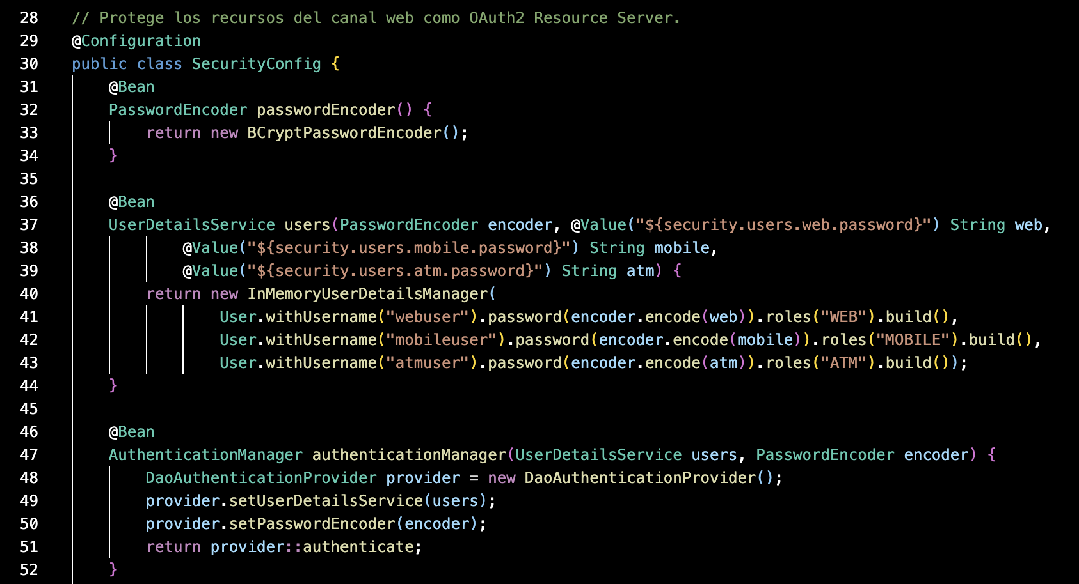
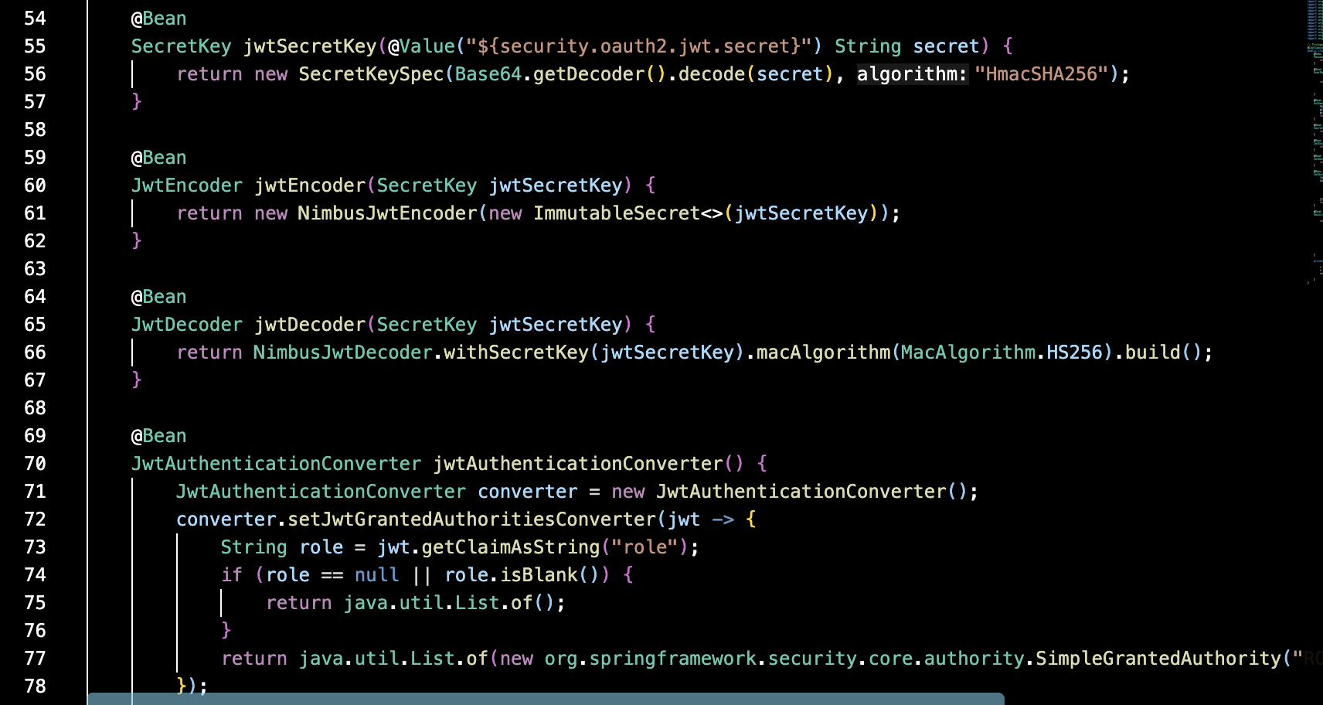
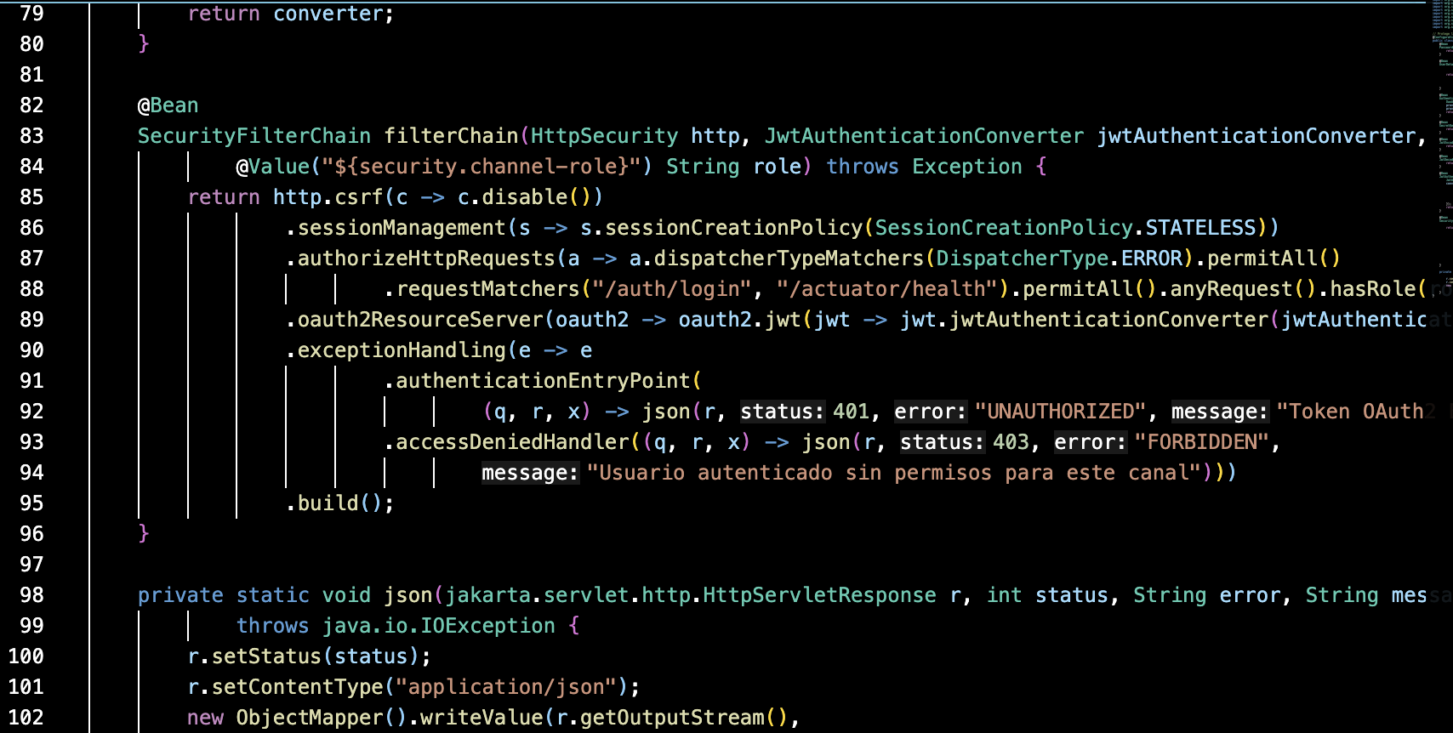

Además se agregó al paquete bff-mobile-service en config en la clase SecurityConfig.java la implementación del protocolo OAuth2.0
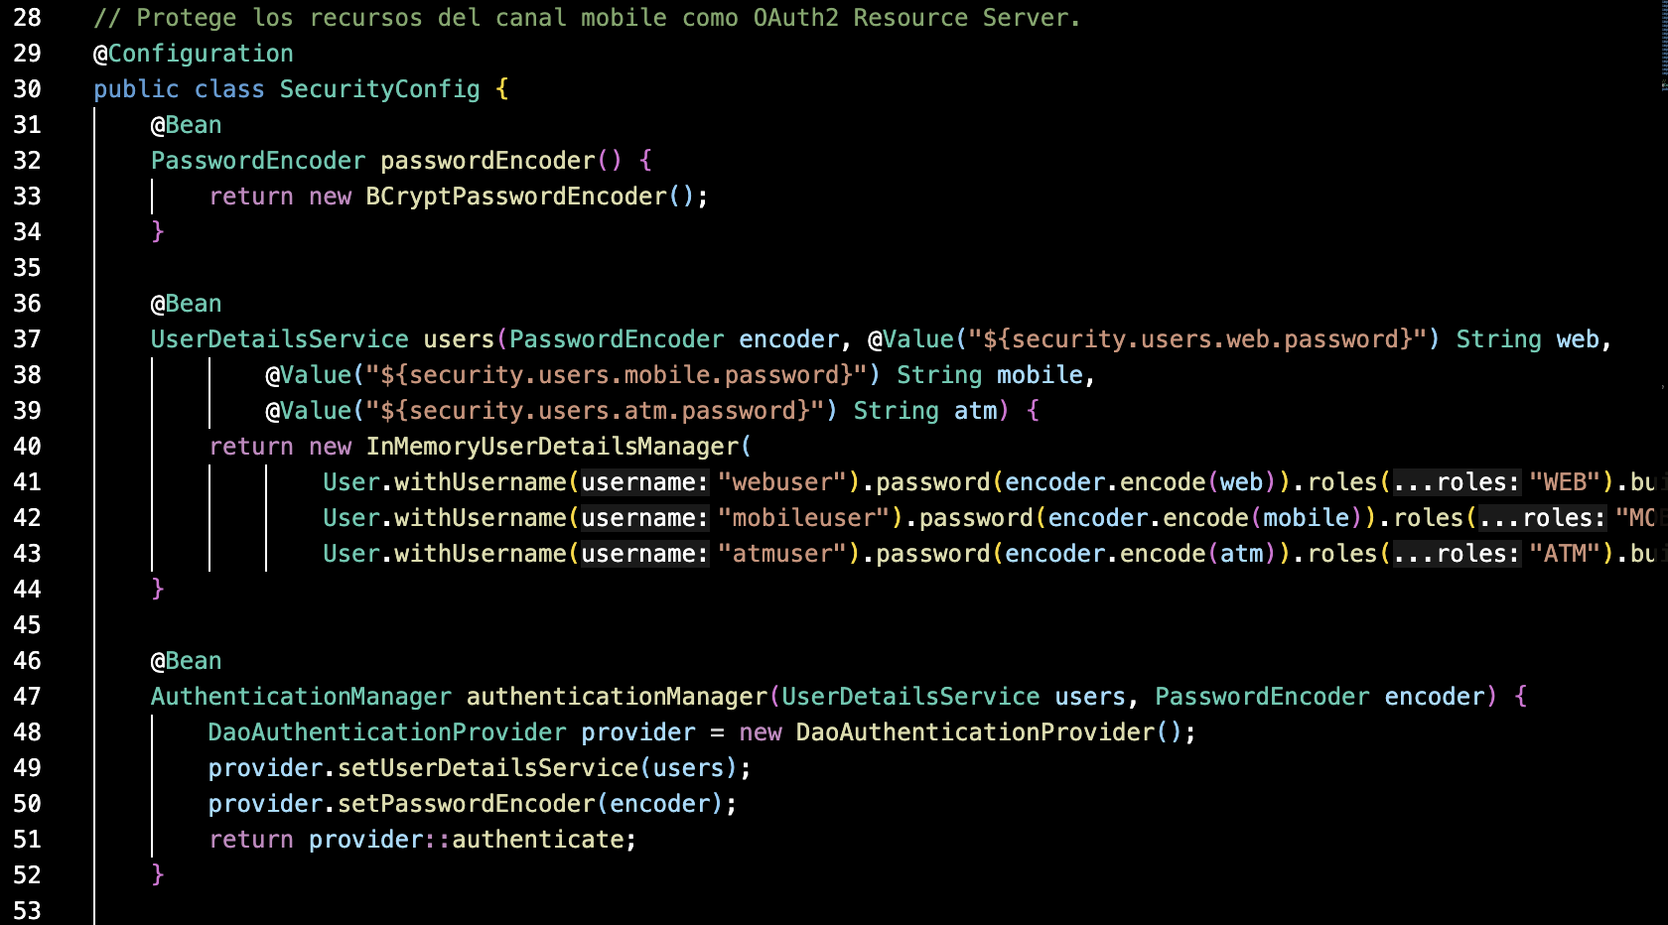
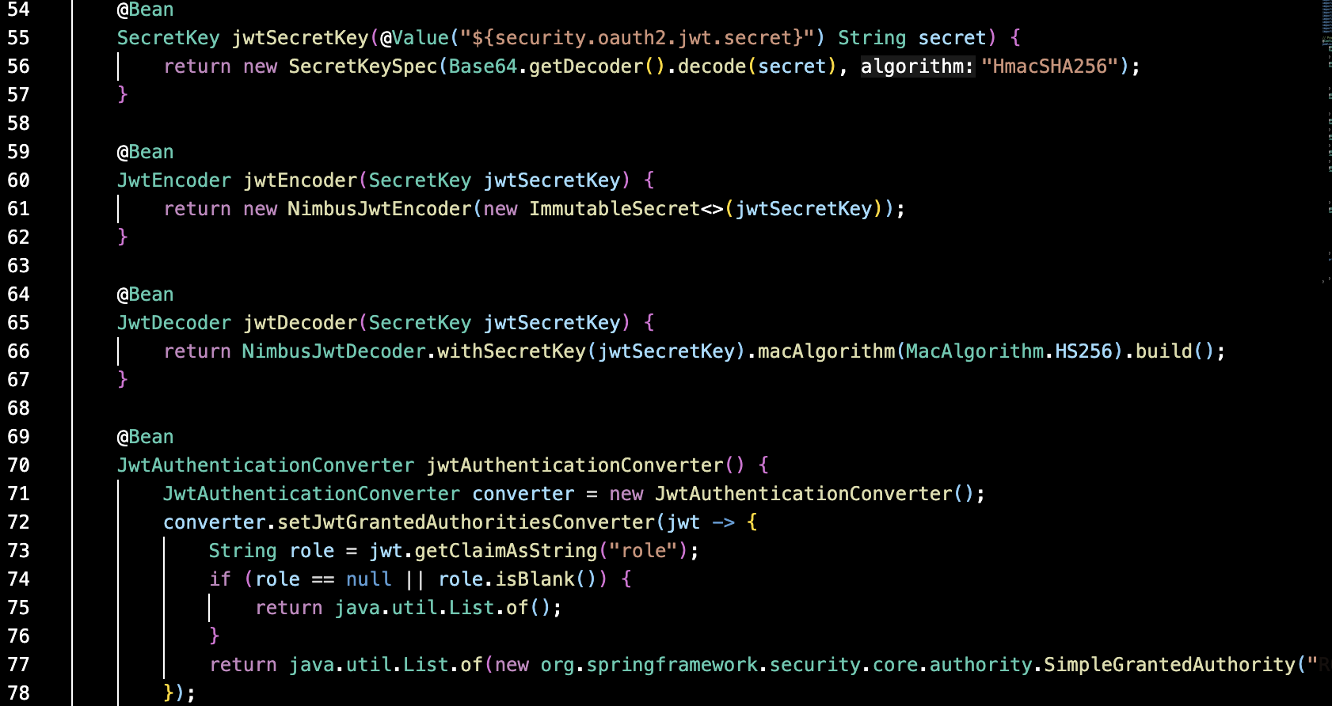
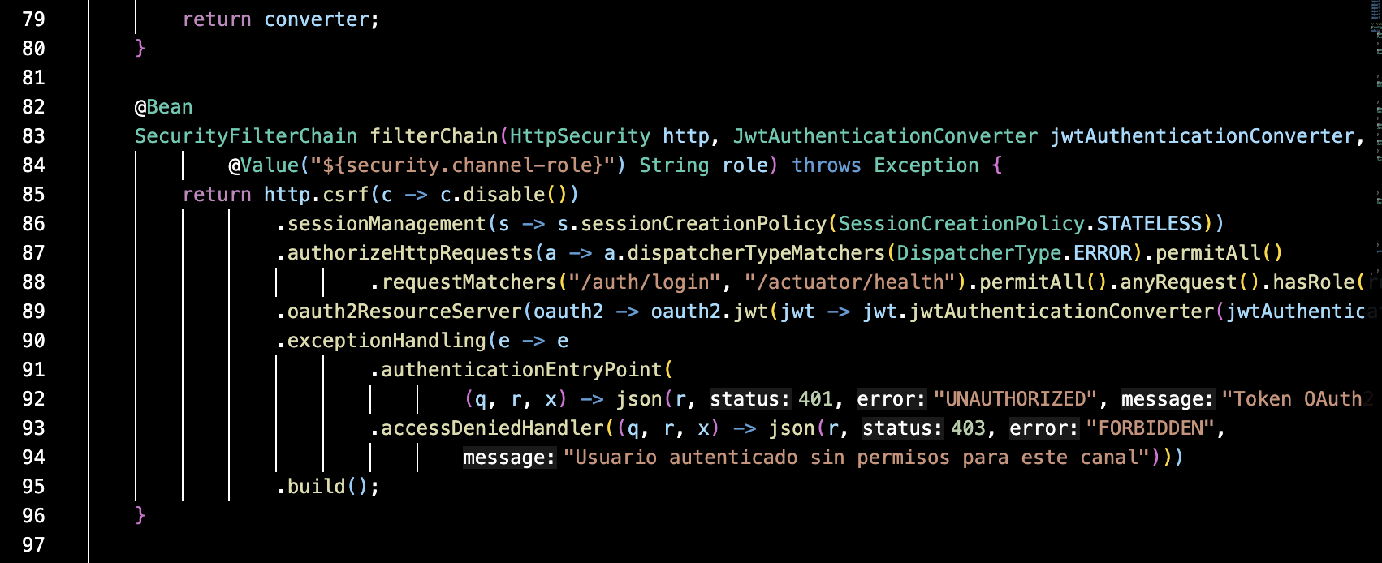
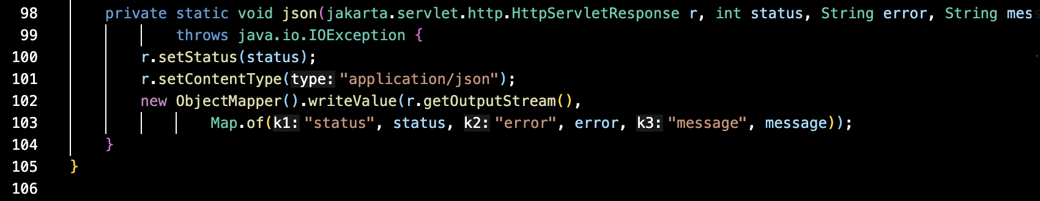

Además se agregó al paquete bff-atm-service en config en la clase SecurityConfig.java la implementación del protocolo OAuth2.0
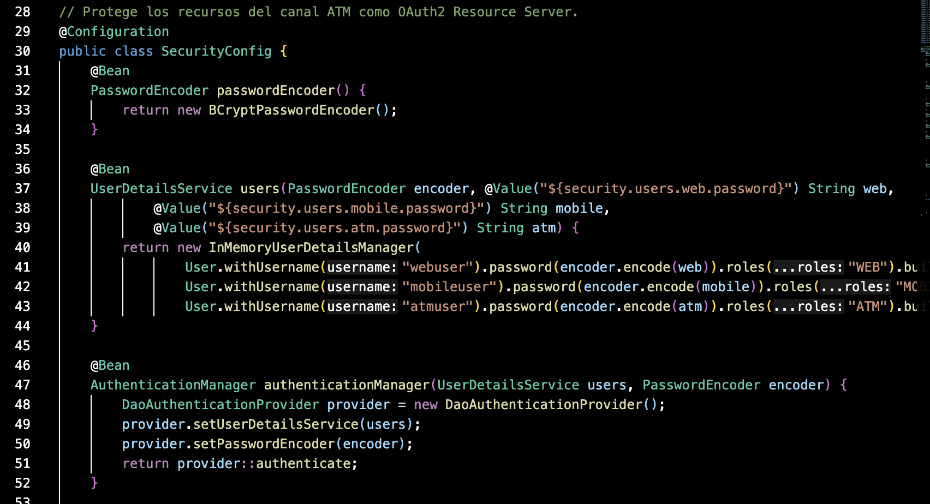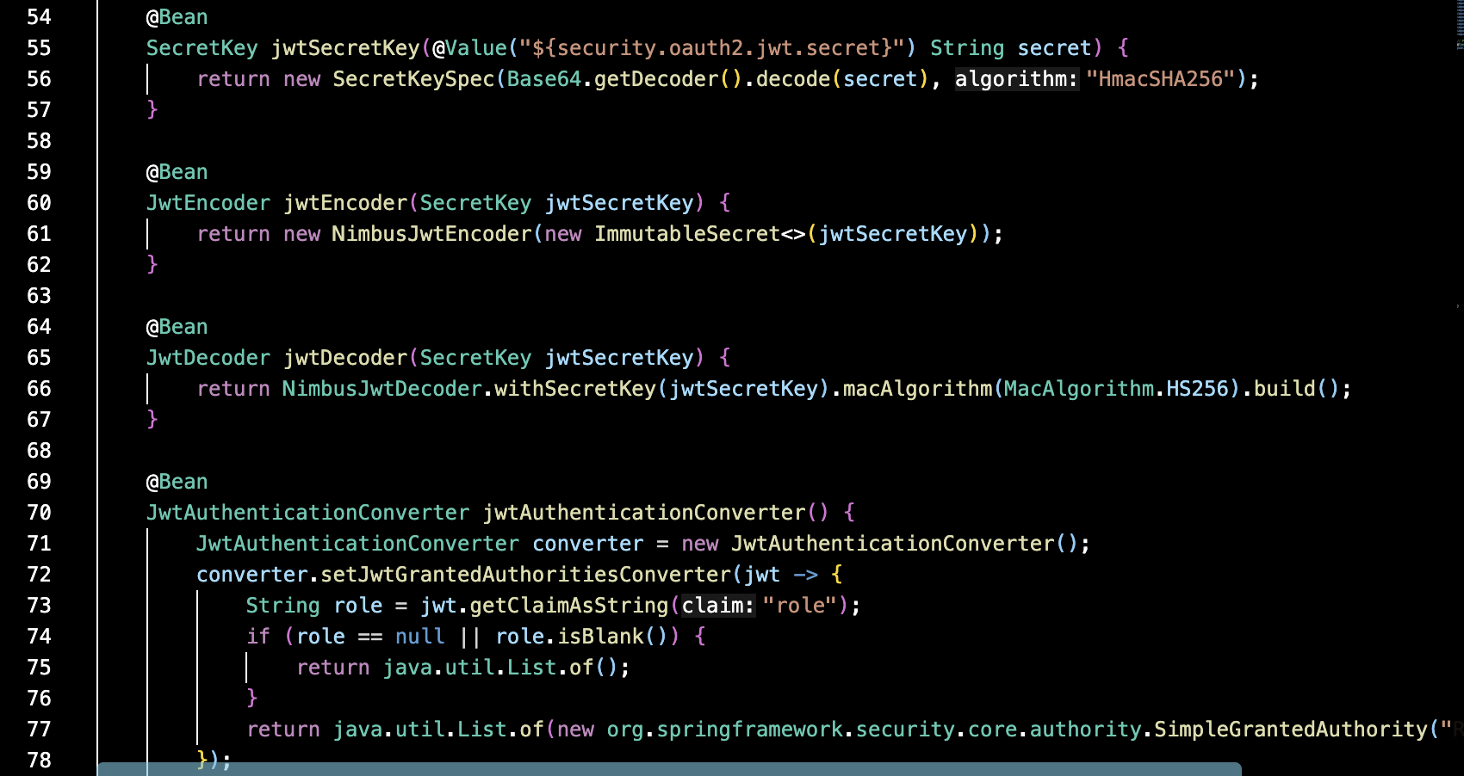
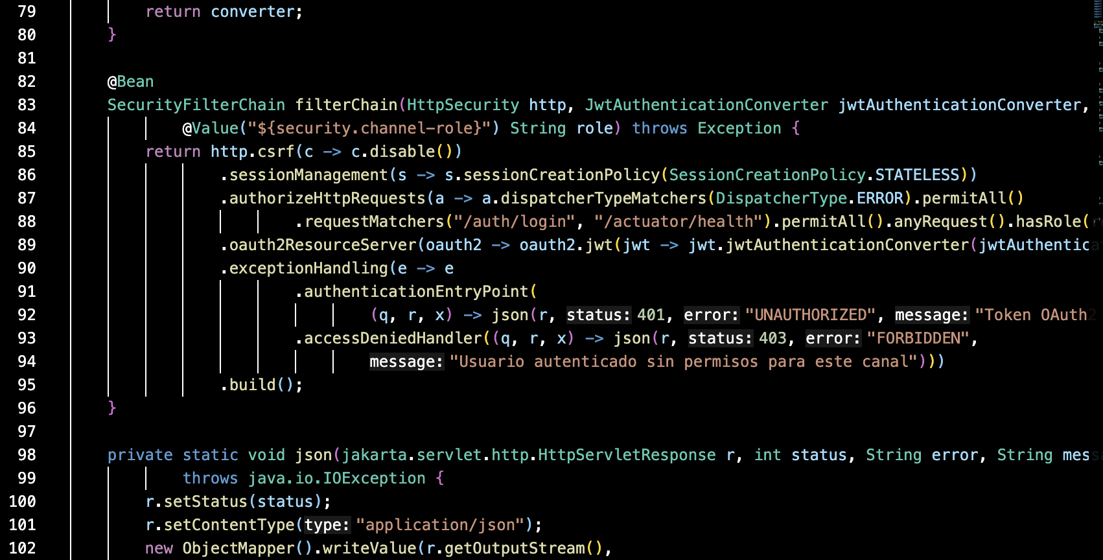
Con la aplicación funcionando lo que voy a hacer es abrir POSTMAN y lo que vamos a hacer es obtener el token, para ello debo hacer lo siguiente:
- Crearé una request usando el método POST http://localhost:8082/auth/login
- Ahora me voy a Headers y agregaré en el Content-Type: application/json
- Después me voy a Body y en raw, escribo el siguiente código JSON
{
"username": "webuser",
"password": "web123"
}

Al darle al botón SEND, veré que Postman me devuelve un token de acceso
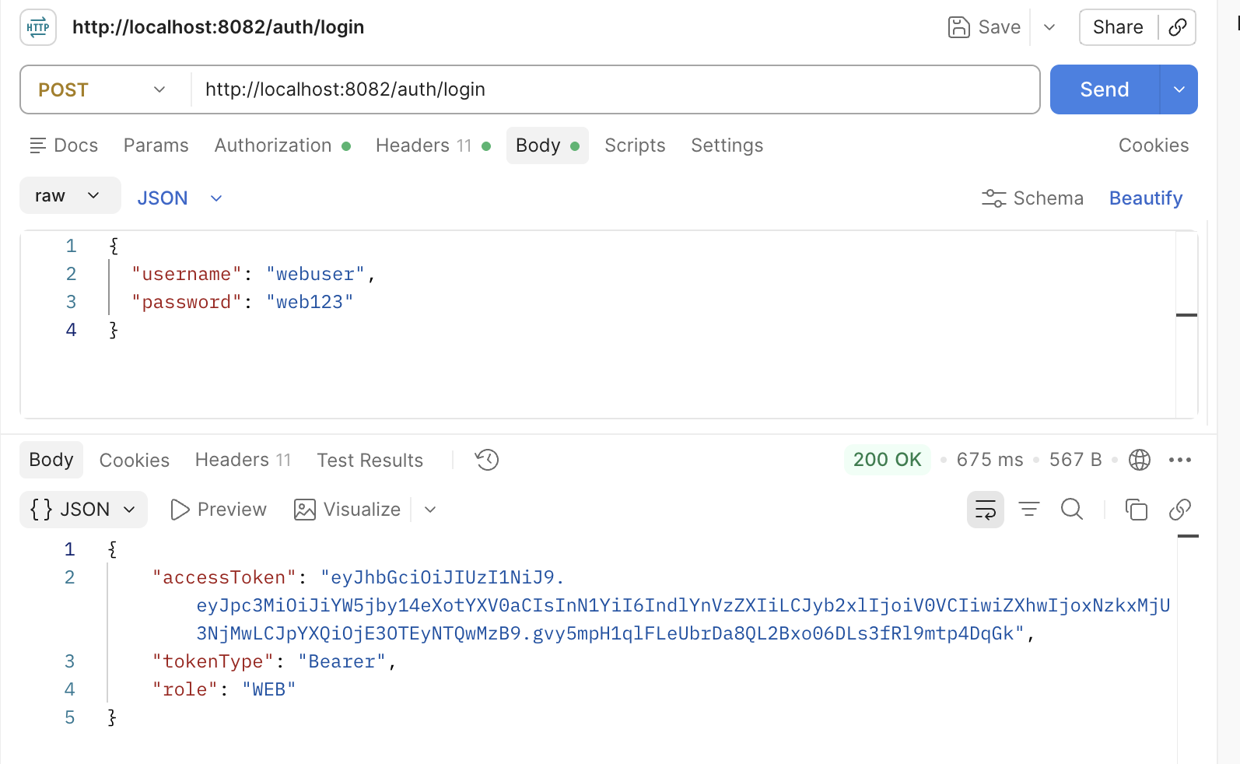
Ahora vamos a usar el token generado para acceder a la información, para ello voy a hacer lo siguiente:
- En Postman debemos ir a donde dice Autorización, seleccionamos donde dice Bearer Token y pegamos el token generado
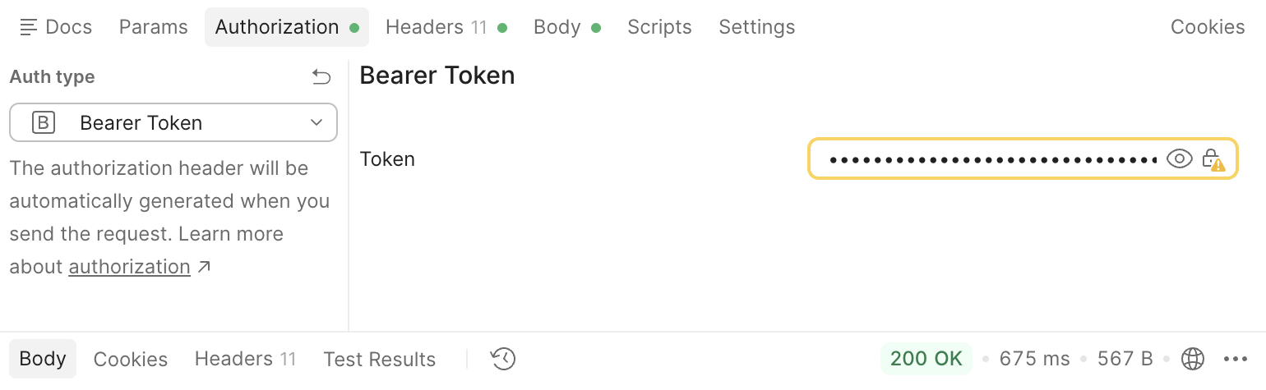

- Dockerizar tus microservicios
Se creo dentro del paquete docker una imagen Docker llamada Dockerfile.service este archivo construye la imagen de cada microservicio usando el argumento MODULE.
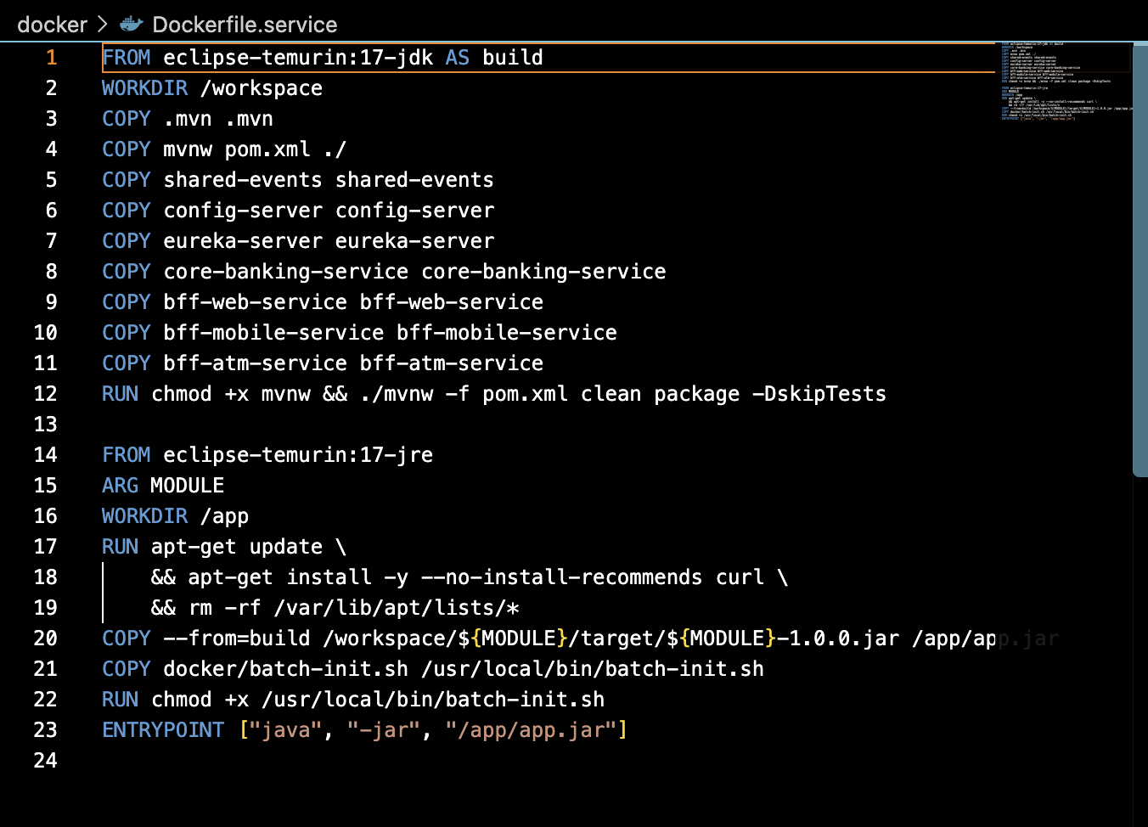

- Configurar docker-compose.yaml en tu proyecto
Se creó un archivo docker-compose.yaml el cual permitirá orquestar todos los componentes necesarios en una sola configuración para lanzar el entorno de la aplicación en Cloud. El archivo antes mencionado es el siguiente.
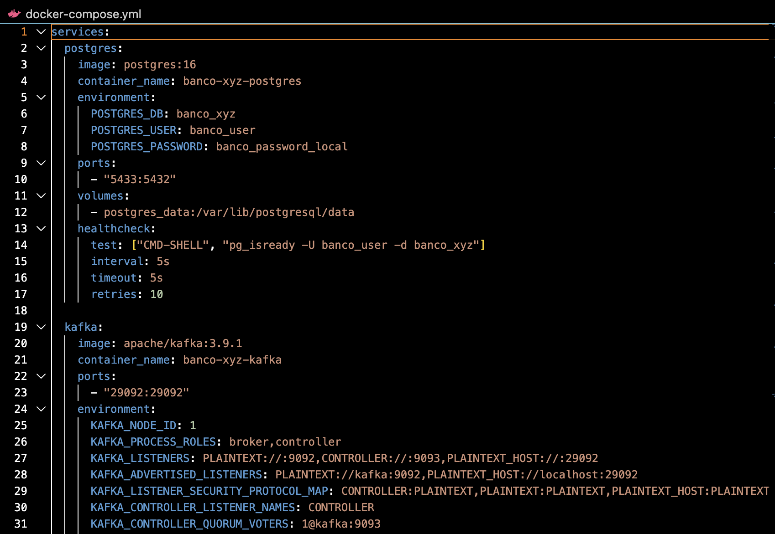
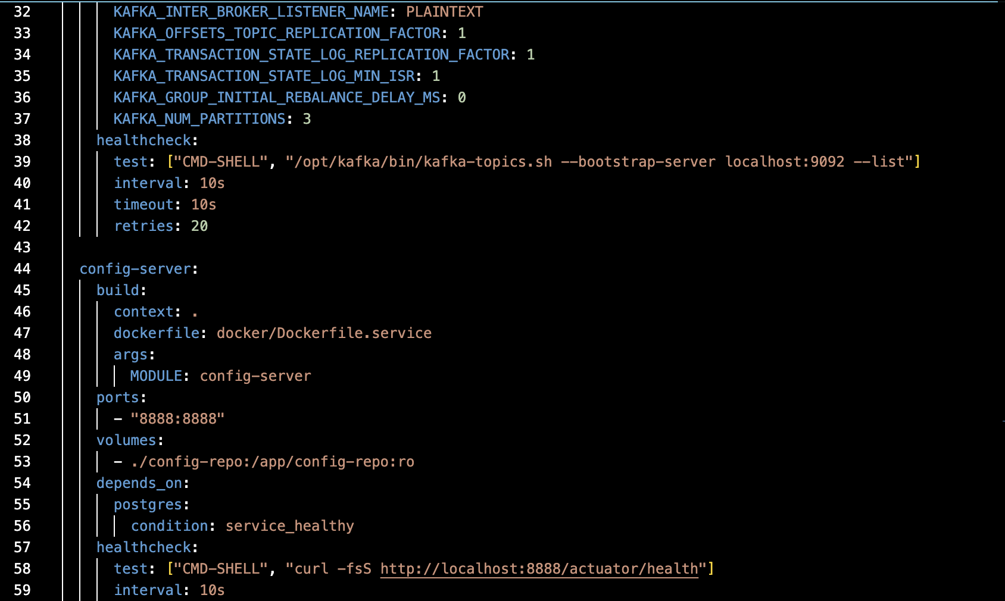
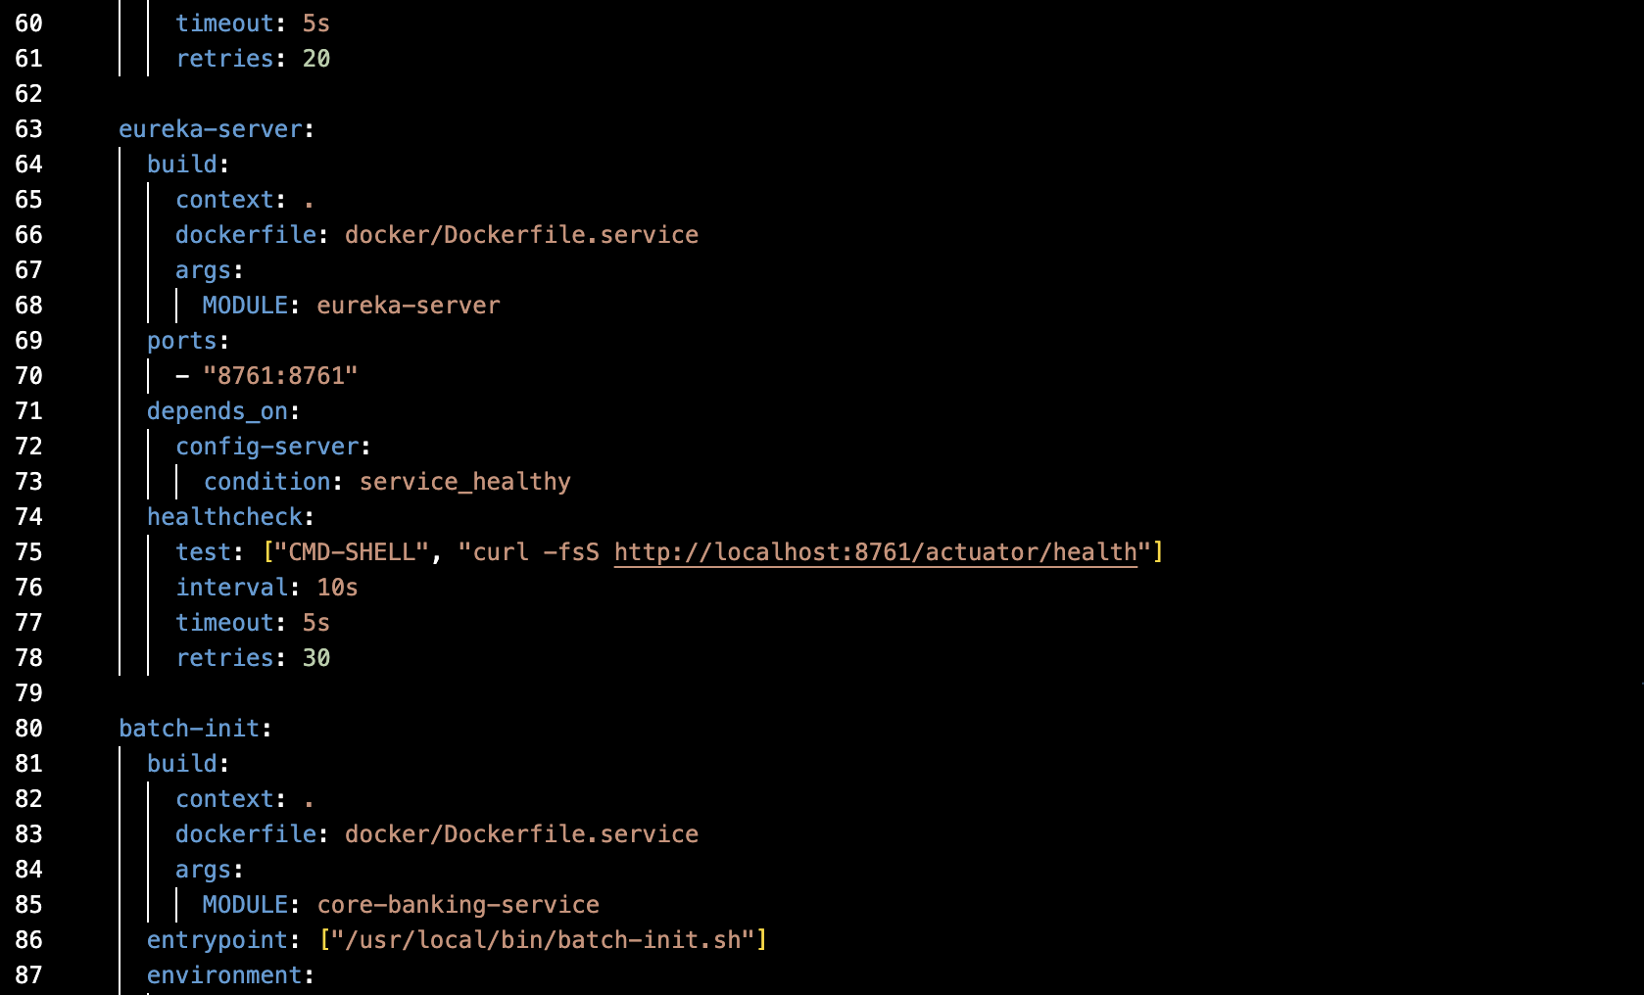
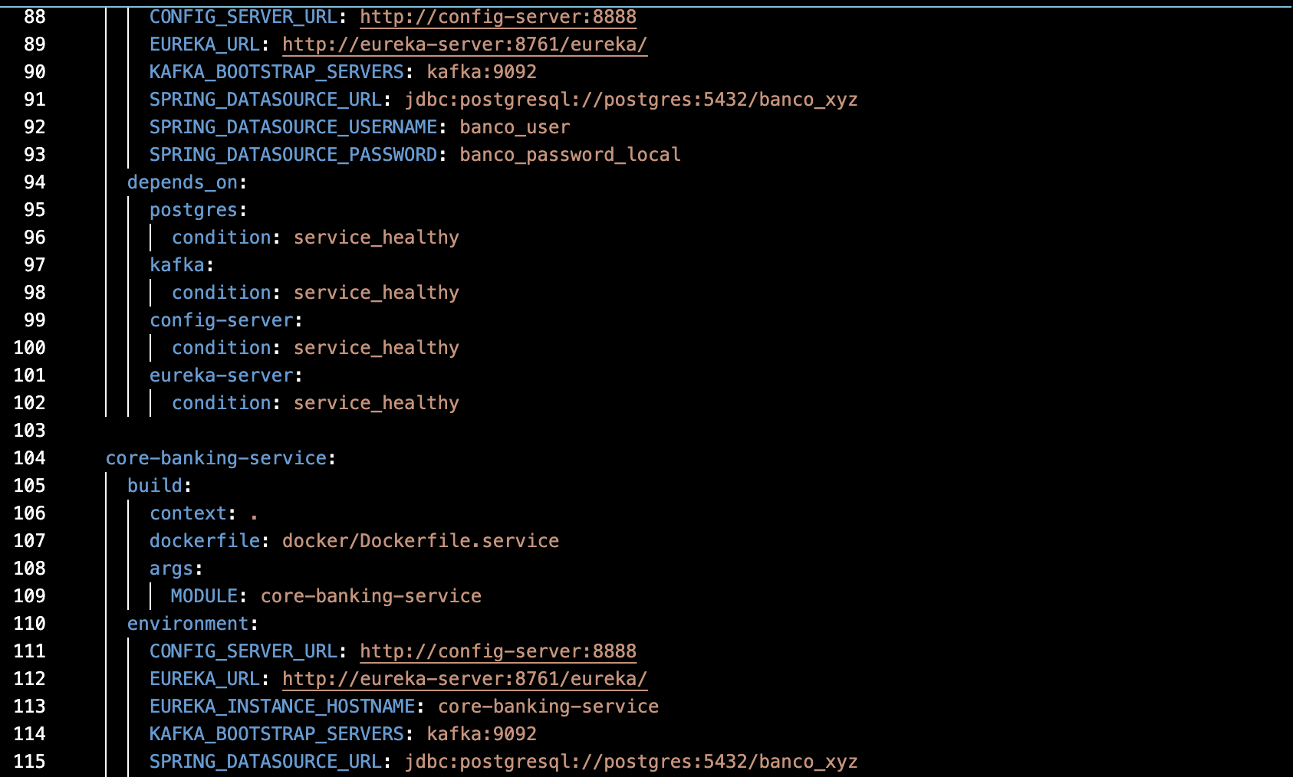
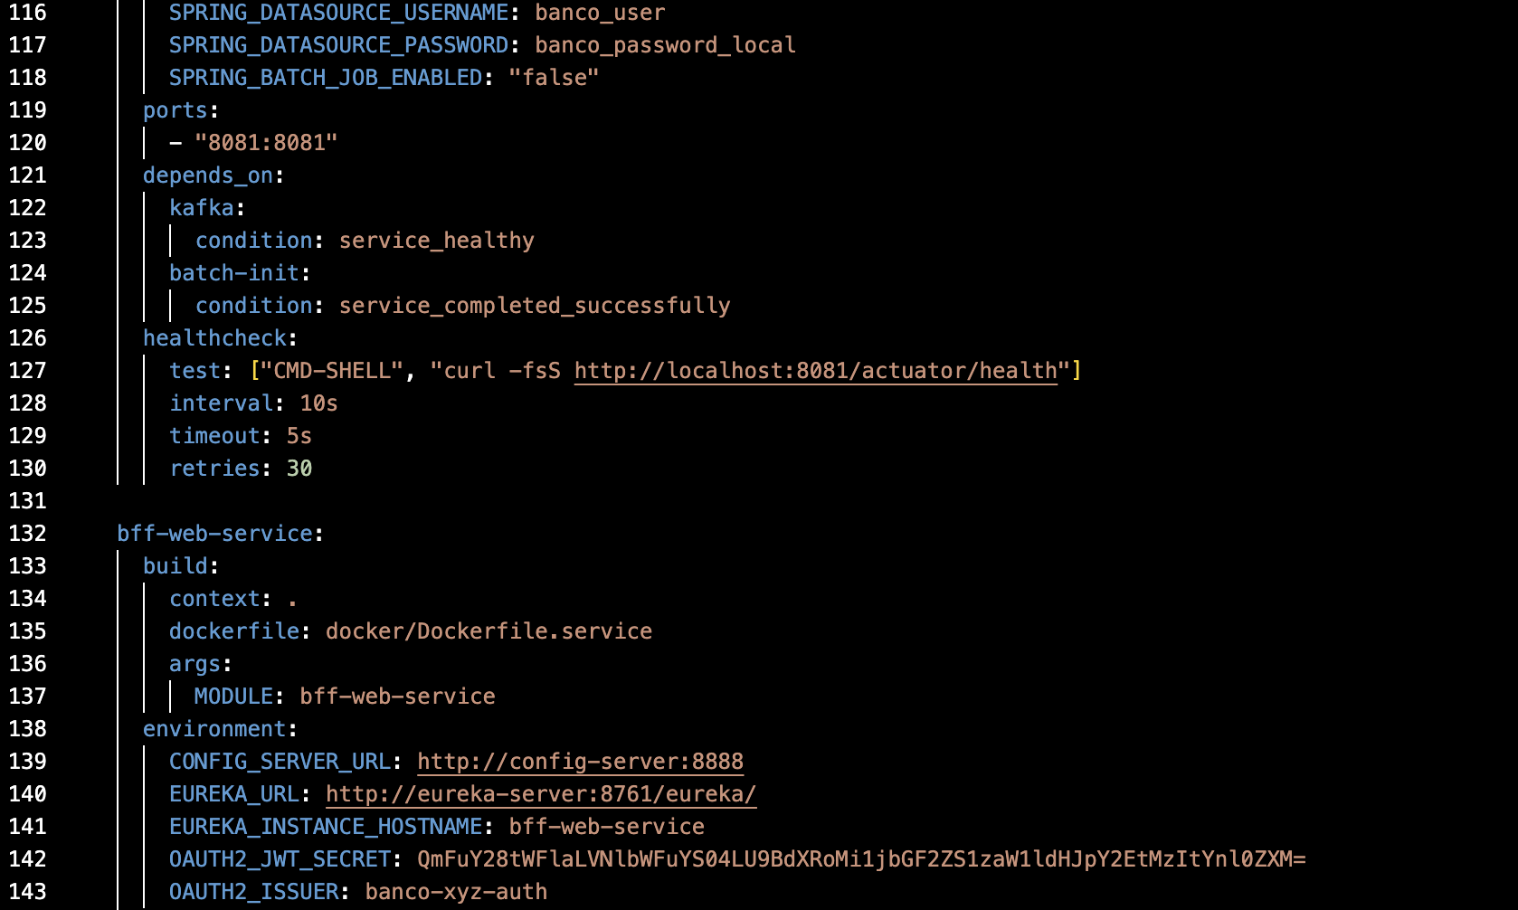
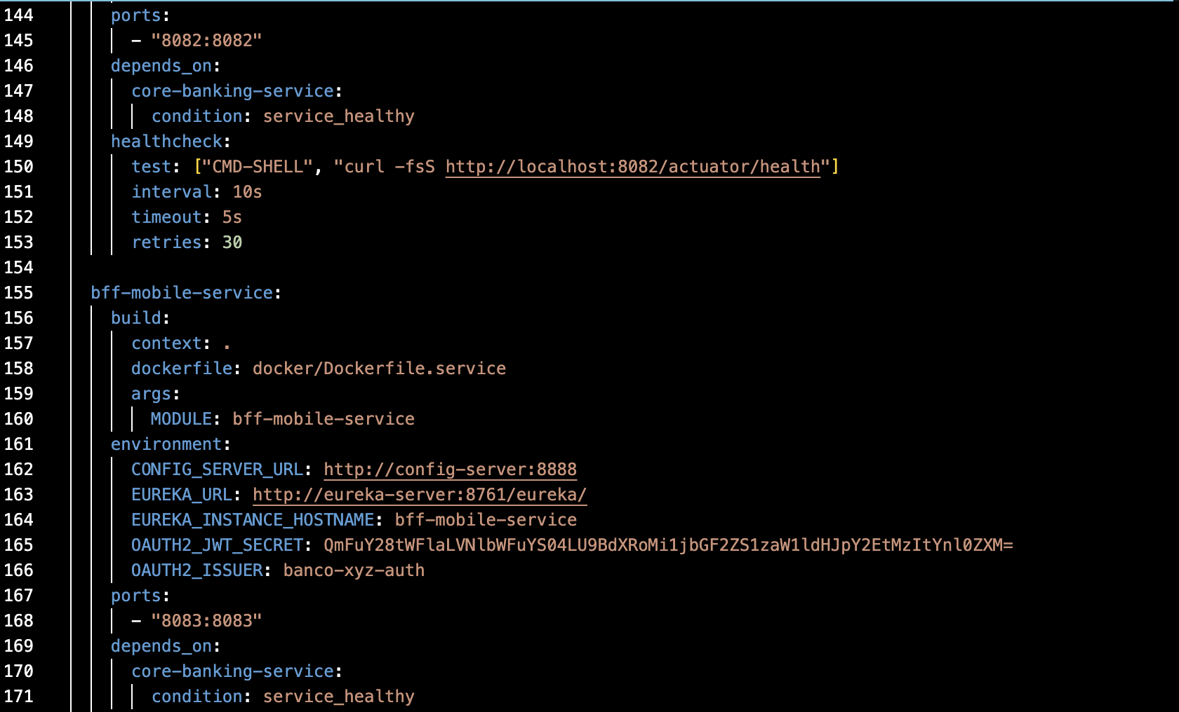
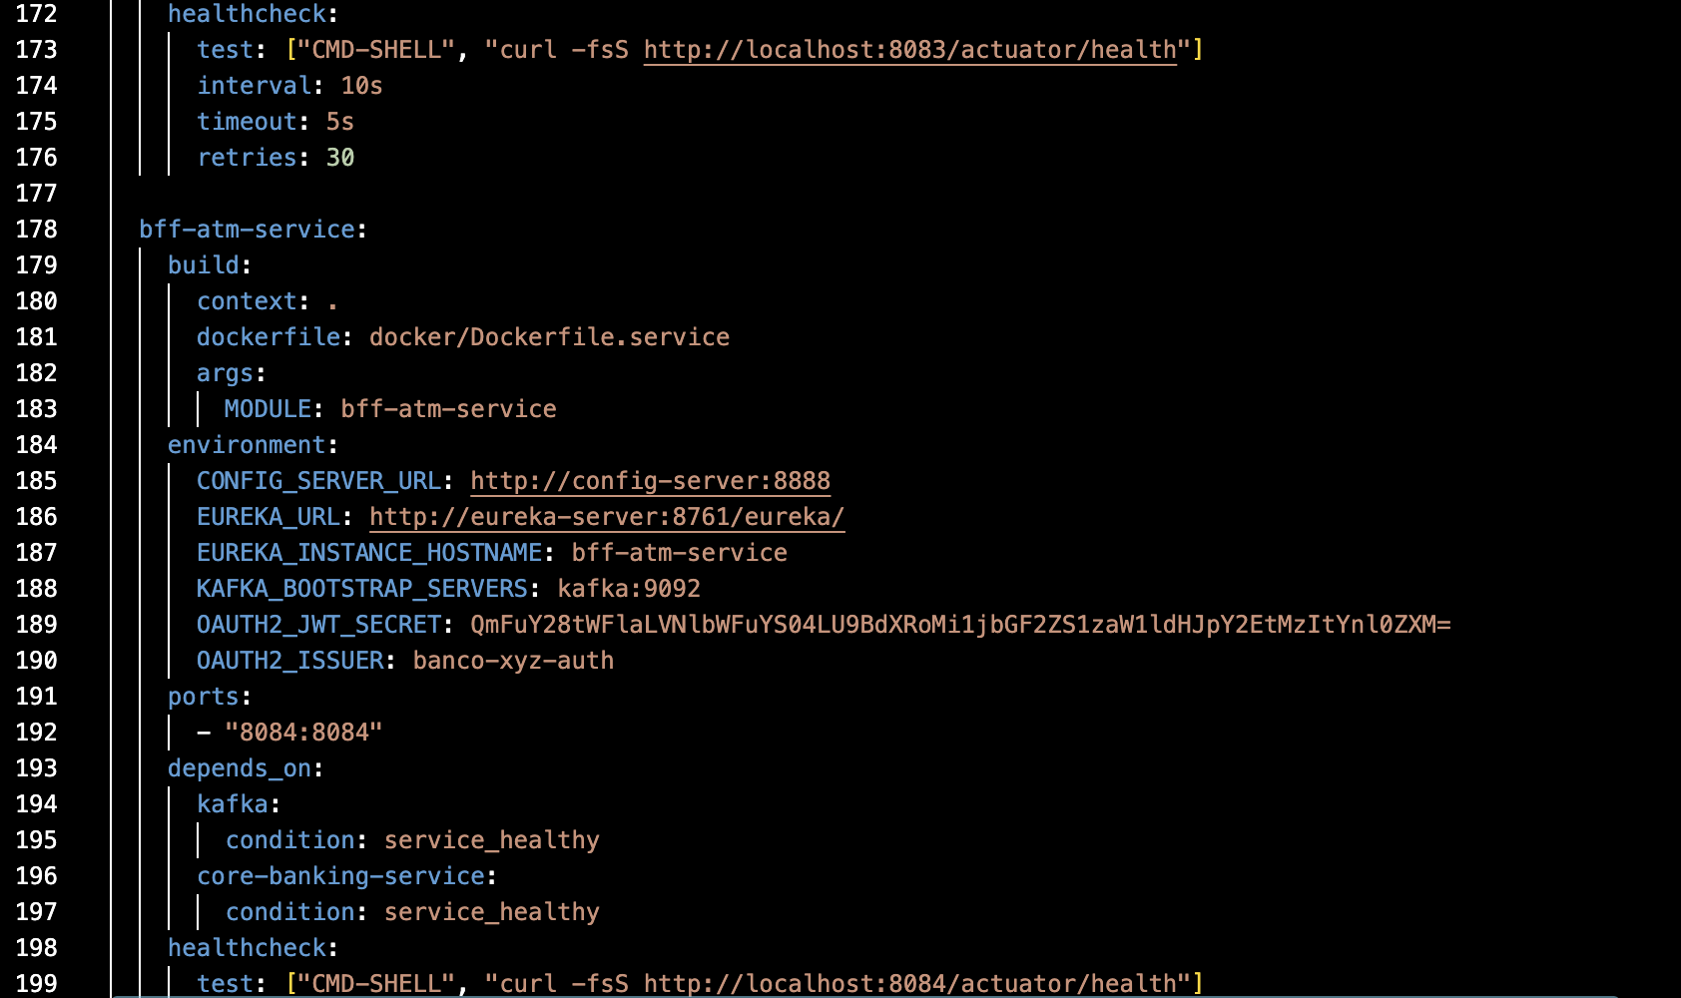
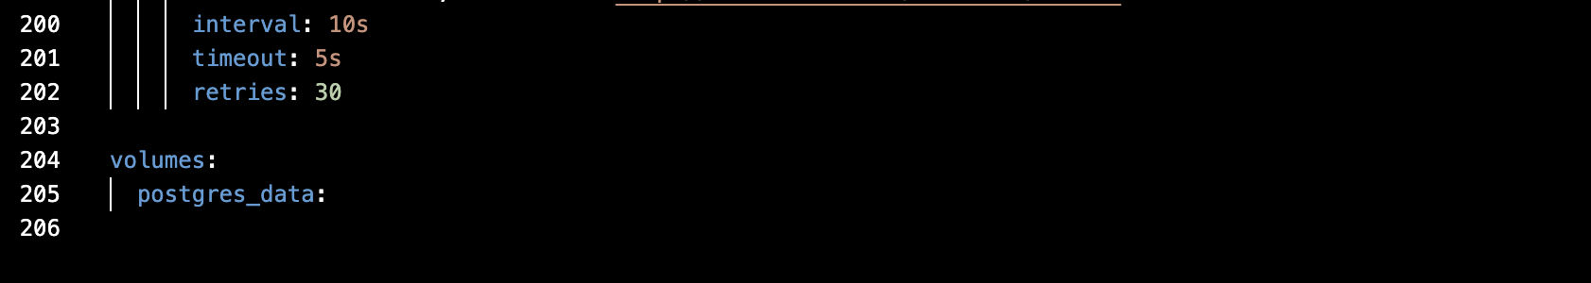
Con el archivo de docker compose creado, lo que debemos hacer en la terminal es escribir el siguiente comando “docker compose up -d –build” y comenzará a ejecutarse docker compose.
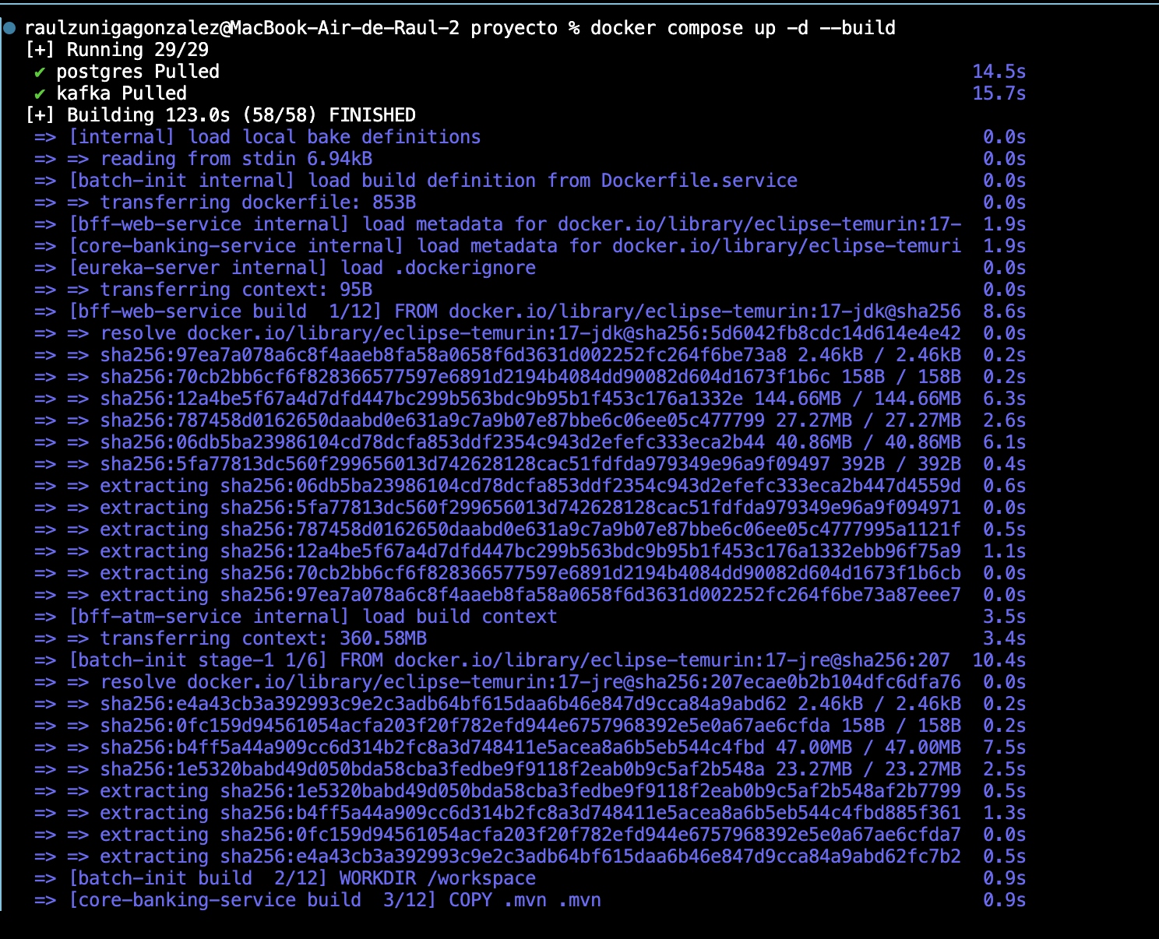
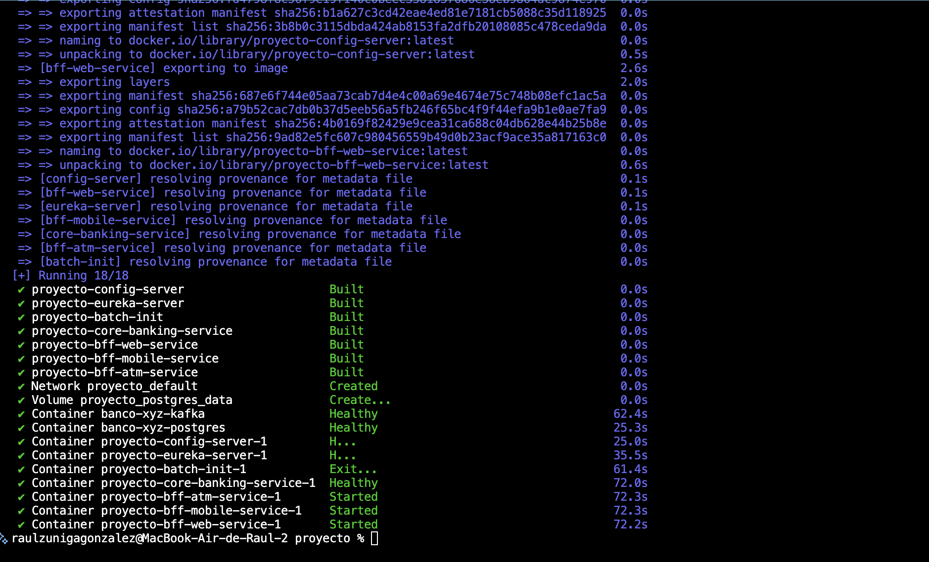
Si me voy a docker desktop podré ver que se ha creado el contenedor.
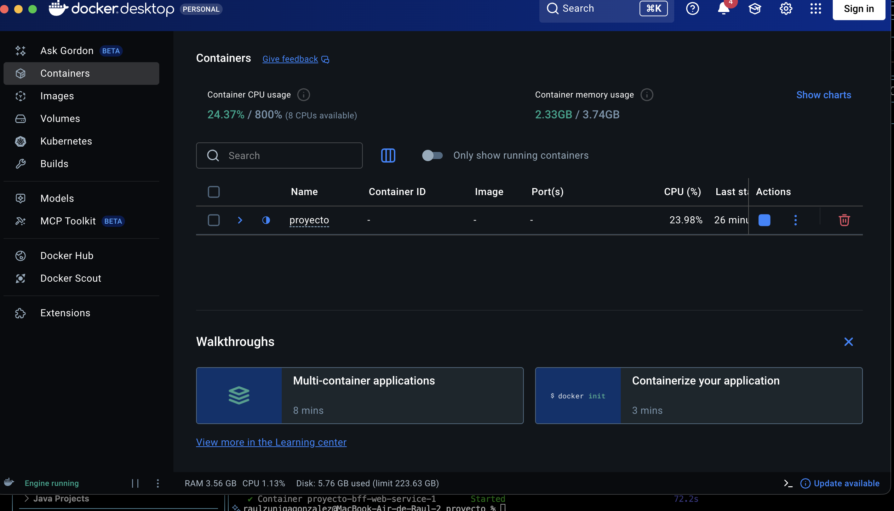



Reservados todos los derechos Fundación Instituto Profesional Duoc UC. No se permite copiar, reproducir, reeditar, descargar, publicar, emitir, difundir, de forma total o parcial la presente obra, ni su incorporación a un sistema informático, ni su transmisión en cualquier forma o por cualquier medio (electrónico, mecánico, fotocopia, grabación u otros) sin autorización previa y por escrito de Fundación Instituto Profesional Duoc UC La infracción de dichos derechos puede constituir un delito contra la propiedad intelectual.

